FeitaClient测试

（1）软件安装及两种模式的配置使用
双击此文件
出现如下安装提示，双击install进行安装
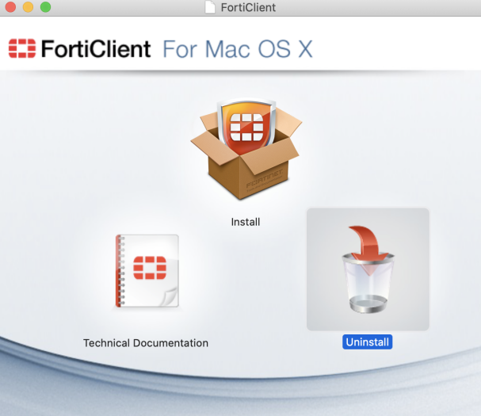
点击继续
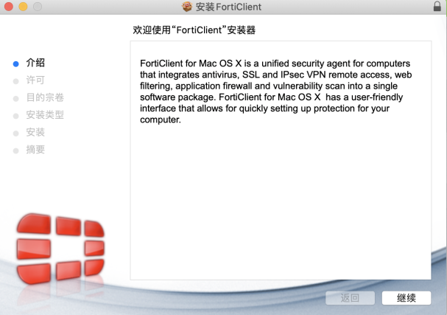
点击继续
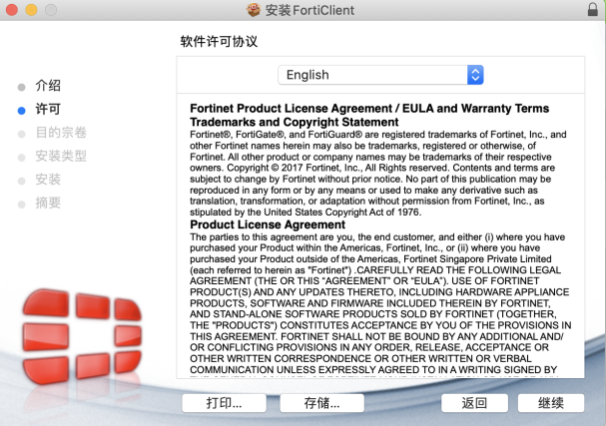
点击同意
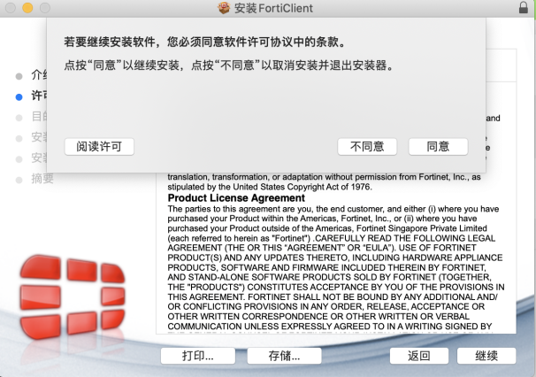
点击安装
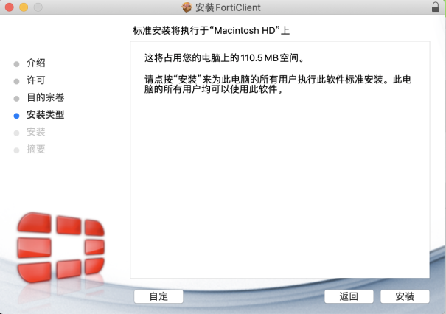
安装完成界面
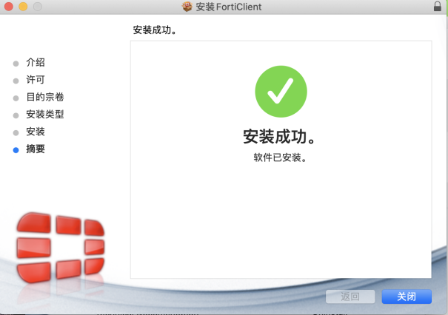

（2）VPN配置
打开软件界面
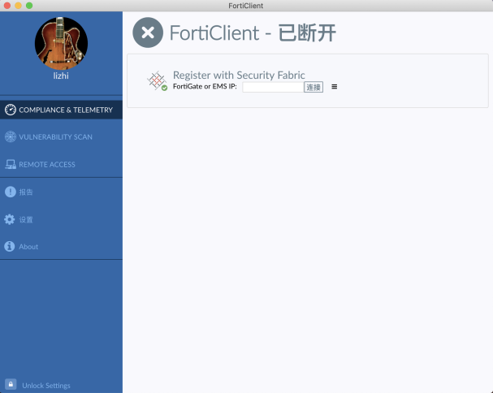
选择REMOTE ACCESS然后选择配置VPN
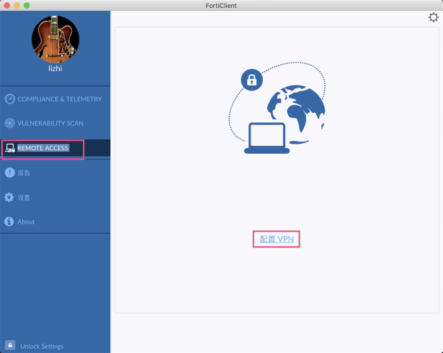

配置SSL-VPN
进入配置界面，选择新建VPN连接中的SSL-VPN并填写如下相应内容后保存。
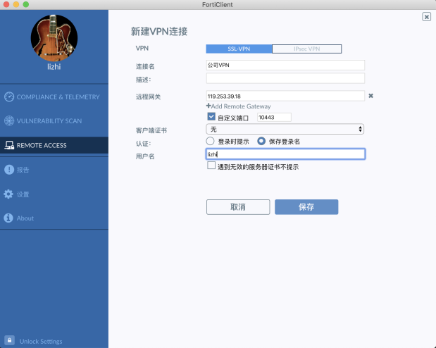
进入登录界面输入密码进行登录
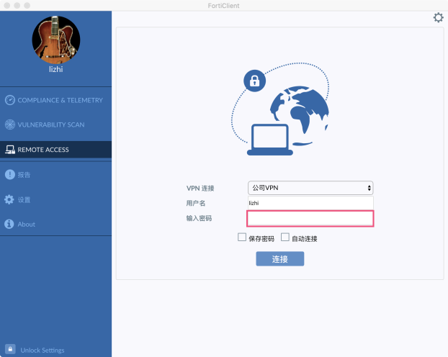
连接成功界面
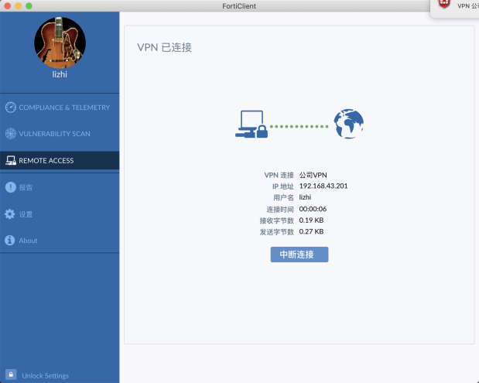

配置IPsec VPN
找到下图中的标识点击，找到建立新连接
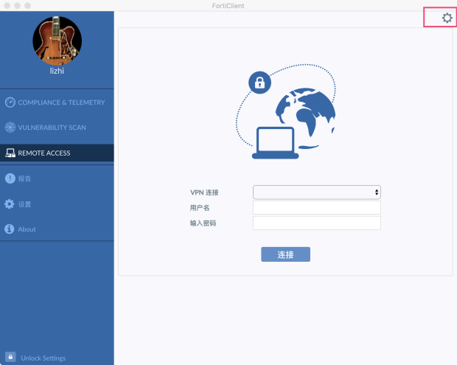
此页面选择IPsec VPN并填写以下信息，后保存
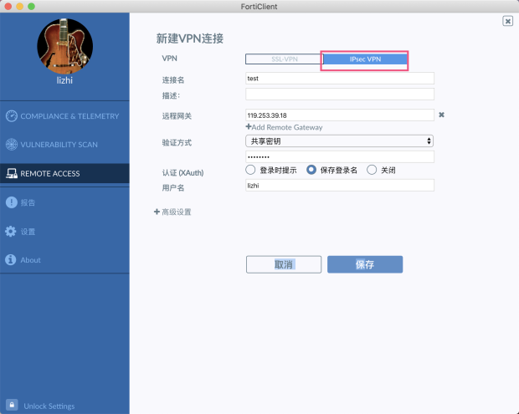

测试总结

SSL登录后测试
- 可以正常登陆，可以正常使用，在单位周一至周五，连接时长平均10分钟会掉线；周末一般使用时间30~40分钟会掉线一次。
- 在使用SSL时，打开内部网络的情况下同时使用外部网络，很快就会掉线。
- SSL使用的是个人密码登录

IPsec 登陆后测试
- 可以正常登陆，不可以正常使用。打不开内部网页（个人信息管理系统），打开外部网页速度变慢。
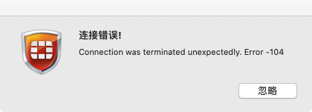
2、IPsec 使用的是共享密码后输入个人密码登录

FeitaClient6.0.5和FeitaClient6.0.9使用情况对比
FeitaClient6.0.5和FeitaClient6.0.9两个版本安装配置的过程相同，测试使连接时间和连接情况也相同。

连接VPN与不连接VPN路由链路情况
连接SSL-VPN时路由情况
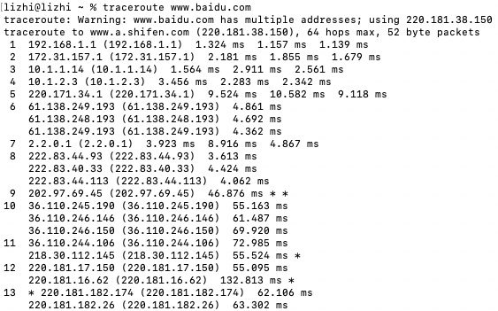
不连接SSL-VPN时路由情况
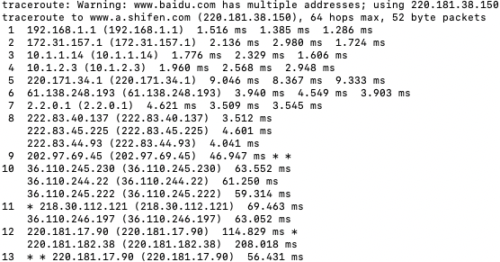
从上图我看出路由链路相同。

